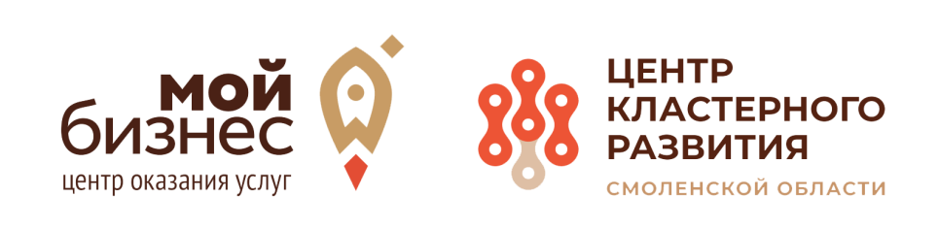

Генеральному директору
АНО «ЦКР Смоленской области»
Д.А. Аленину

Заявление

Просим включить ____________________________________________________________
(ИНН______________________, ОГРН___________________________________) в состав участников ________________________ кластера Смоленской области.
Разделяем цели и принципы деятельности ______________________ кластера Смоленской области.
Предоставляем информацию о результатах деятельности по прилагаемой форме.
Приложение:
1. Анкета заявителя на __1__ (одном) листе.

Подпись уполномоченного лица:

 | М.П. | (подпись) |  | (расшифровка подписи)

Дата «________» ____________________ 2019 г.

